VI интеллектуальная игра для учащихся 5-7 классов
«Юный гуманитарий»
ИСТОРИЯ
1. Именем этого учёного – уроженца Сердобска назван технопарк в Пензе. Назовите фамилию учёного (2 балла).
а) Яблочков
б) Воейков
в) Бурденко
г) Рамеев

2. Эта женщина-уроженка Пензы, она стала одной из самых известных учёных в своей области. Была доктором биологических наук, профессором и заслуженным деятелем науки РСФСР. Назовите её (2 балла).
а) Ладыгина-Котс Н.Н.
б) Спрыгина Н.И.
в) Бланк М.А.
г) Склодовская-Кюри М.

3. На фотографиях изображены бюсты в городе Пензе, посвященные известным врачам – уроженцам Пензенской области. Напишите ФИО данных учёных (3 балла).
1. 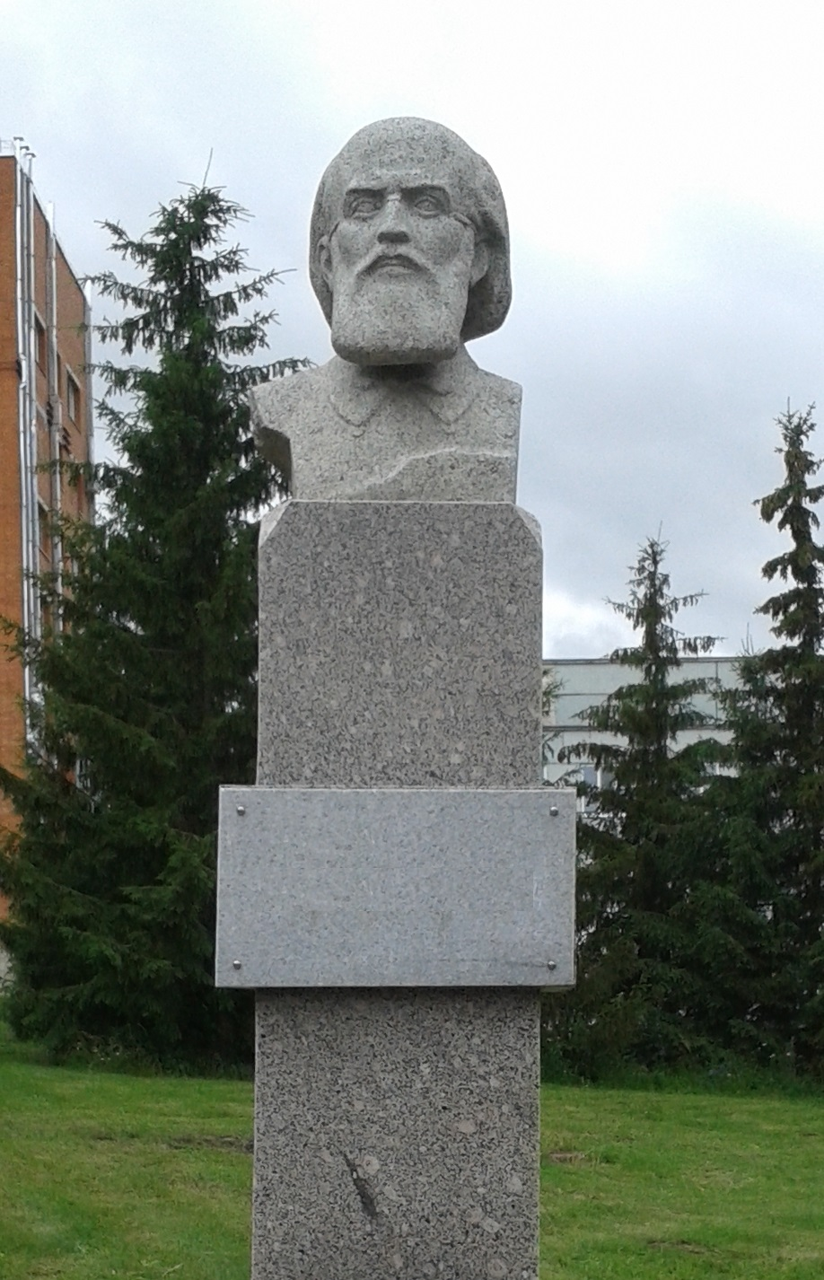2. 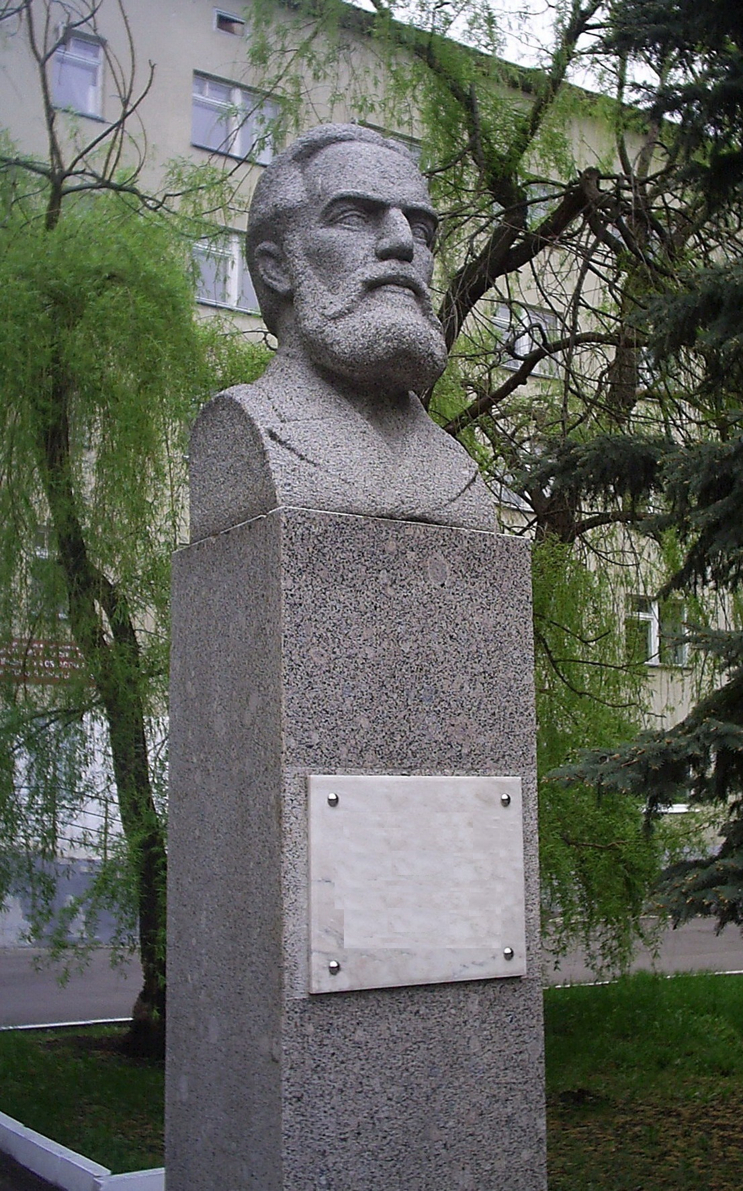
3. 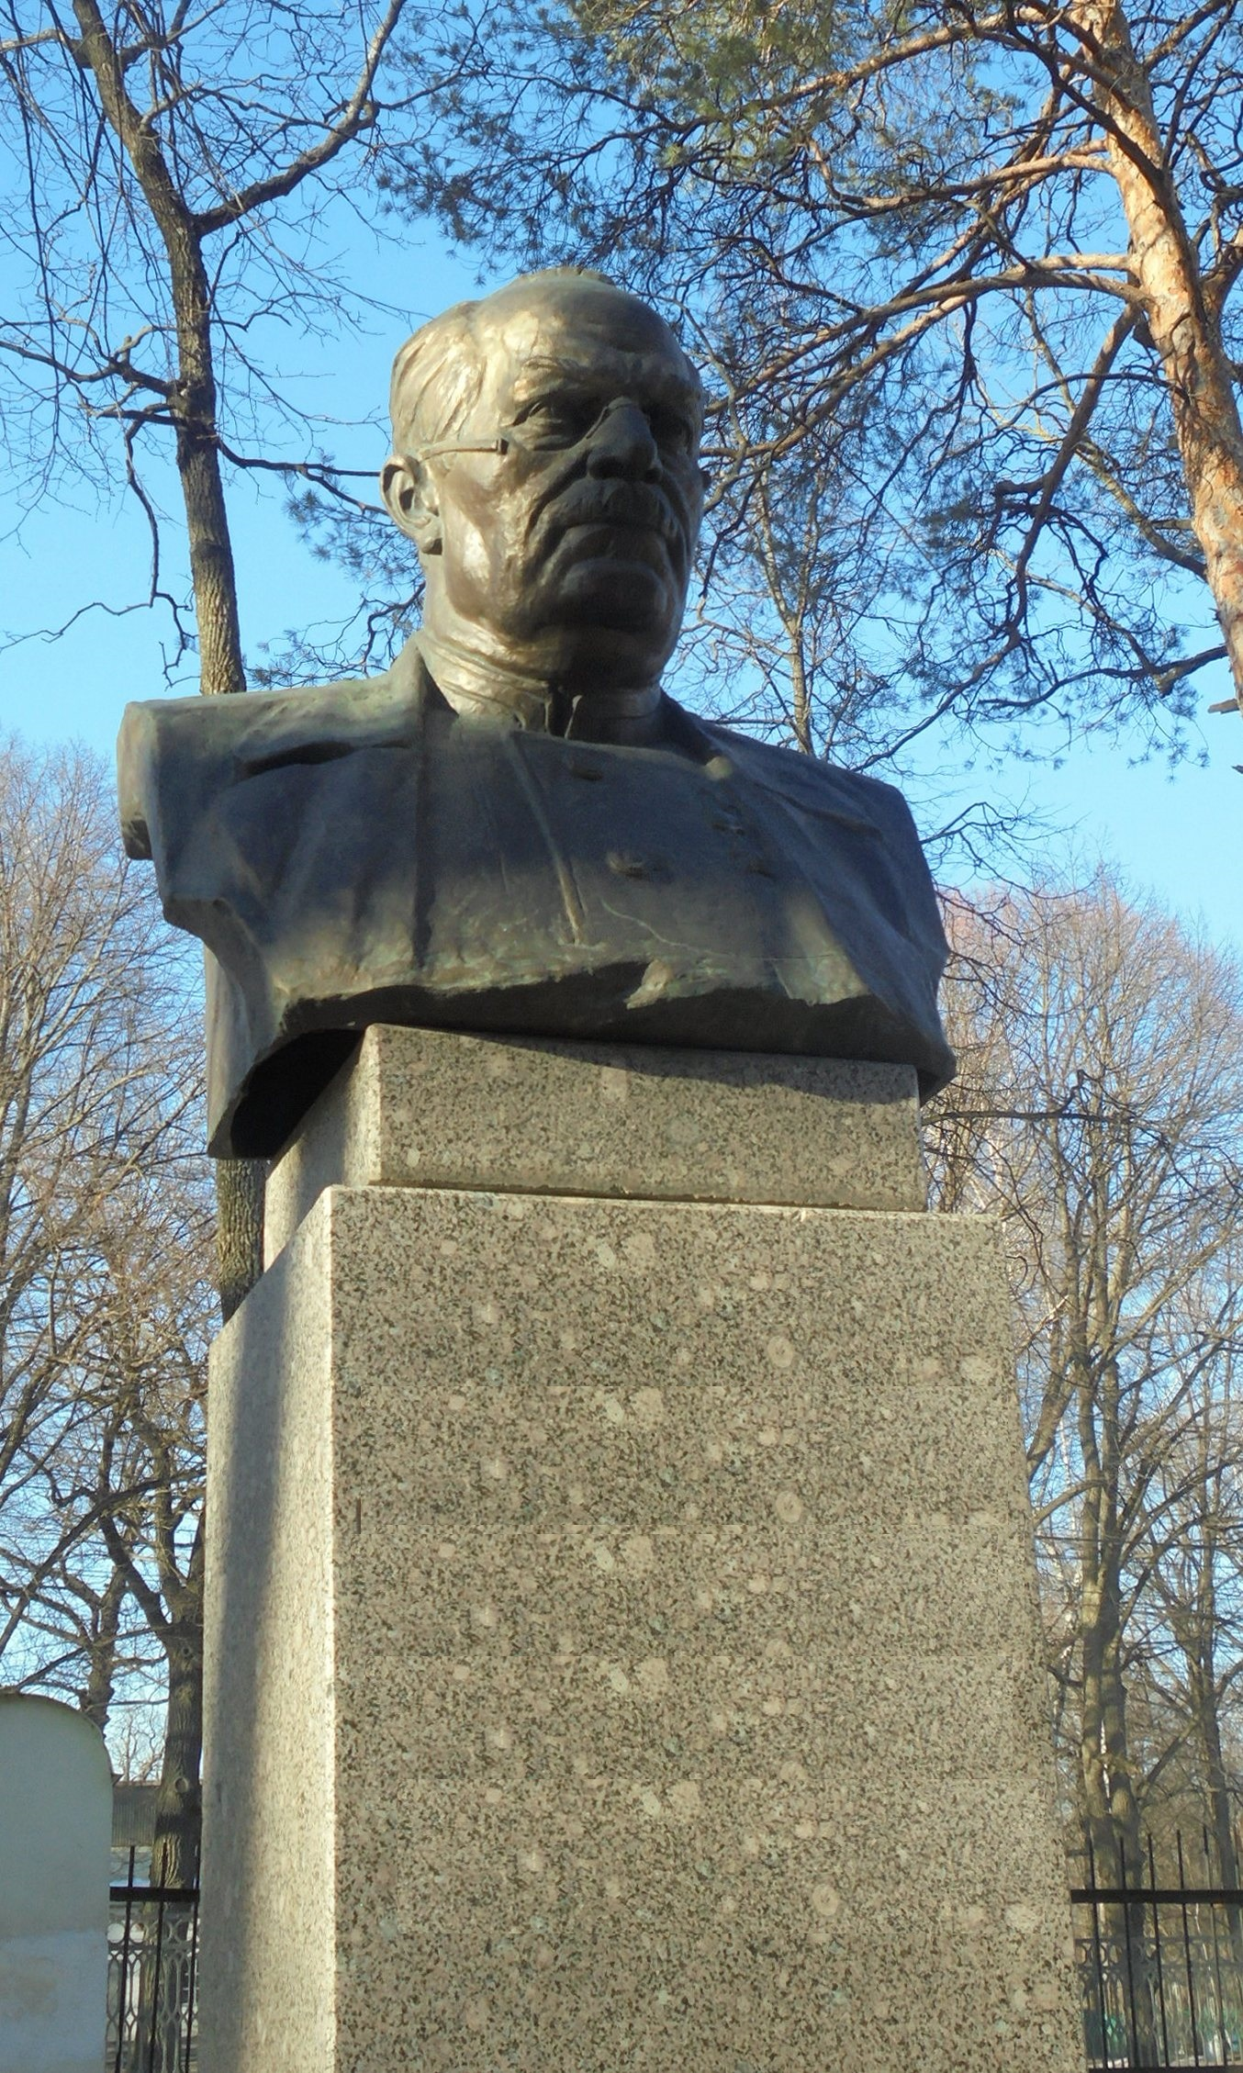

4. Этот учёный больше известен как отец одного из известных революционеров, хотя сам при этом был кандидатом математических наук и выпустил несколько научных работ. Назовите фамилию и имя учёного и его сына-революционера (3 балла).

5. Василий Осипович Ключевский один из самых известных учёных-историков в стране. Как увековечена память об историке в городе Пензе (Максимум 5 значений) (5 баллов).
КОД КОМАНДЫ___________________________
БЛАНК ДЛЯ ОТВЕТОВ
VI интеллектуальная игра для учащихся 5-7 классов
«Юный гуманитарий»
ИСТОРИЯ
Номер задания | Ответ

1

2
3 | 1 -  2 -  3 -

4

5

